**APRENDIZAJE BASADO EN PROYECTOS:**

**¿POR QUÉ NO SE HALLARON LOS RESTOS DEL SUBMARINO ARA SAN JUAN?**

**Seminario II**

Autor: Ayelén Nair Sánchez1

1Estudiante del profesorado de Física. Facultad de Exactas. UNICEN.

**Destinatarios:** Estudiantes de 2do año A y B.

**N° de estudiantes:** 37 estudiantes, de los cuales 19 pertenecen a 2°A (10 varones y 9 mujeres) y 18 a 2°B (9 varones y 9 mujeres)

**Colegio:** Colegio de la Sierra (Tandil)

**Fecha de desarrollo:** Segundo y tercer trimestre.

**Fecha de presentación y divulgación**: 25 de Octubre. ExpoFeria de la Sierra 1° Edición.

**Asignaturas implicadas:** Construcción a la ciudadanía, Geografía y Físico-Química.

**Docentes a cargo:** María Valeria Aramburu, Lucrecia Díaz, Lucrecia Gómez, Inés Barrientos y Ayelén Sánchez.

El proyecto está orientado a estudiantes de 2do año del Nivel Secundario de los cursos A y B del Colegio de la Sierra de Tandil, provincia de Bs. As. Se desarrolla en el marco de las asignaturas de Física, Geografía y Construcción a la ciudadanía. La problemática inicial que se plantea a los estudiantes es la pregunta ¿Por qué es tan difícil hallar los restos del submarino Ara San Juan? Se considera que la misma, dentro del enfoque de enseñanza ABP, puede ser un disparador interesante para abordar diversos contenidos disciplinares y desarrollar competencias en los estudiantes.

El presente informe describe únicamente las situaciones de enseñanza y aprendizaje desarrolladas en la asignatura de Física. La planificación se realiza a partir del trabajo colaborativo de un equipo de tres integrantes: Alejandra Dominguez, docente e investigadora de la enseñanza en Física, Inés barrientos, docente de física con experiencia en el Colegio, y Ayelén Sánchez, alumna del profesorado de Física de la UNICEN y profesora del curso 2°A.

**ÍNDICE**

FUNDAMENTACIÓN…………………………………………………..………………….. 4

OBJETIVOS DE APRENDIZAJE………………………………………………….………5

SECUENCIA DIDÁCTICA – CRONOGRAMA..…………………………………….……..5

Fase 1: Indagación y diagnóstico…………..………………….…………..5

Fase 2: Introducción………………….………………………….………….6

Fase 3: Diferenciación……………………………...…………….………..10

Fase 4: Integración…………………….………………………….……..…11

COMUNICACIÓN: ExpoFeria de la Sierra 1era edición (fase 5).………………………12

EVALUACIÓN (fase 6)……………………………………………………….…….………...13

CONCLUSIONES……………………………………………………………….…….…….14

BIBLIOGRAFÍA………………………………………………………………….…….…….15

ANEXOS…………………..…………………………………………………….…..………...16

ANEXO I…….………………………………………………........................16

ANEXO II……….…………………………………………………………... 21

ANEXO III………….………………………………...……………………... 24

ANEXO IV…………….…………………………….…………….………... 26

ANEXO V……………….…………………………...……………………... 27

ANEXO VI.…………………………………………...……………………... 28

**FUNDAMENTACIÓN**

No hay una única forma de enseñar y tampoco hay una única manera de aprender. Durante la práctica como docentes resulta imprescindible cuestionar las estrategias y metodologías de enseñanza que se utilizan con el fin de favorecer el aprendizaje significativo de los estudiantes.

Cuando se reflexiona sobre la metodología predominante en la actualidad (la enseñanza directa o tradicional) se reconocen algunas falencias. El enfoque tradicional, en la mayoría de los casos, provoca un aprendizaje mecánico, de corta duración y acrítico. Además se caracteriza por el dominio de un rol activo en el docente y un rol pasivo y receptivo en el estudiante. Por otra parte se suele enfocar el diseño de las actividades y situaciones de enseñanza en el aprendizaje de contenidos acabados y se omite el desarrollo de competencias.

Frente a las dificultades que presenta la enseñanza tradicional para favorecer un aprendizaje significativo y crítico, la formación constante de los docentes en nuevos enfoques teóricos y metodológicos es fundamental. En este contexto, el colegio donde se lleva a cabo la presente propuesta, invita a sus docentes a interiorizarse sobre el Aprendizaje Basado en Proyectos (ABP) y concretar al menos un proyecto de forma interdisciplinar durante el año.

En términos generales el ABP propone la elaboración de proyectos que den respuesta a problemas de la vida diaria, promoviendo el aprendizaje tanto de contenidos como de competencias. Las concepciones que adopta acerca de la enseñanza, el aprendizaje, el rol del estudiante y el rol del profesor se fundamentan, entre otras, en las teorías psicológicas del Aprendizaje Significativo Crítico de Ausubel y Moreira (AÑO). El rol del docente ya no se reduce a exponer contenidos, si no que guía a los estudiantes durante el proceso de aprendizaje y los incentiva a participar en la toma de decisiones sobre las acciones que se llevan a cabo durante las clases. Además gestiona el ritmo de trabajo y la colaboración interna de los grupos, atiende a las dificultades de los estudiantes, estimula el pensamiento crítico y reflexivo y evalúa los avances individuales. Por otra parte se espera que los estudiantes adopten un rol activo, con cierto grado de compromiso y participación en la toma de decisiones junto al docente y sus compañeros.

* Potencialmente el enfoque ABP favorece a la dinámica escolar en los siguientes aspectos:
* El aprendizaje se aborda como un proceso significativo para el estudiante.
* Los alumnos desarrollan su autonomía y responsabilidad, ya que son los encargados de su propio aprendizaje.
* Mantiene a los estudiantes comprometidos y motivados en su proceso de aprendizaje.
* Favorece las relaciones sociales entre los estudiantes.
* Permite atender a la diversidad del alumnado e insertar a los estudiantes integrados.
* Los estudiantes aprenden a pensar y a trabajar de formas nuevas, más creativas e innovadoras, desarrollando competencias como el trabajo en equipo, la toma de decisiones, la búsqueda de información, etc.

Bajo la metodología ABP, la problemática que se propone a los estudiantes en el presente informe es la pregunta ¿Por qué no se hallaron los restos del submarino Ara San Juan? La temática aborda la incertidumbre en torno a la desaparición en Noviembre de 2017 de uno de los submarinos activos con los que contaba la armada Argentina. Esta situación mantuvo a la población en vilo durante varios meses, con la esperanza de que sea encontrado y que las familias pudieran tener respuestas. Durante el año 2018 se mantuvo presente en varios medios de comunicación; por lo que se considera que la temática es pertinente al contexto social del alumnado, es actual y presenta el potencial de abordar diferentes contenidos disciplinares y competencias.

**OBJETIVOS DE APRENDIZAJE**

En relación a los **contenidos disciplinares** desde la asignatura de Física, se espera abordar e integrar los siguientes contenidos: densidad, presión, fenómeno de flotabilidad, hipótesis y modelos científicos. Estos contenidos están incluidos en las Unidades N° 1 y 2 de la planificación anual de Física de 2do año.

Se considera que la temática presenta diversas aristas que pueden ser abordadas y enriquecidas desde los diferentes puntos de vista de las ciencias sociales y naturales. Por ejemplo desde el área de Geografía se pueden abordar las nociones de recursos naturales, patrimonio nacional, límites marítimos; y desde Construcción a la ciudadanía, la labor del estado y los derechos de los familiares.

En cuanto al aprendizaje de **competencias** se incluyen actividades que demandan un rol activo y participativo del estudiante, trabajo colaborativo con sus pares, lectura comprensiva de textos, mirada crítica y reflexiva sobre los medios de comunicación y las fuentes de información. Se espera que sean críticos frente a la lectura de Diarios, entrevistas y foros de discusión.

**SECUENCIA DIDÁCTICA – CRONOGRAMA**

En este apartado se describen los tipos de actividades, los objetivos de aprendizaje, y la duración en tiempo de las situaciones que se desarrollaron.

Si bien la secuencia didáctica se abordó en ambos cursos, a continuación solo se detallarán las experiencias de aula y las intervenciones en 2° A. La secuencia didáctica consta de seis fases:

1. Indagación y diagnóstico

2. Introducción

3. Diferenciación

4. Integración

5. Comunicación

6. Evaluación

Por otra parte, el proyecto no ocupó de forma exclusiva el cronograma del programa docente, si no que se realizó de forma paralela con la planificación anual ocupando espacios semanales reducidos. Abarcó ocho clases de una hora durante los meses de Junio, Julio, Agosto y Septiembre.

* **Fase 1: Indagación y diagnóstico.**

Objetivos

Con estas actividades se desea indagar las ideas previas de los estudiantes, apreciar su grado de interés, sus inquietudes, y sus nociones respecto a lo ocurrido con el submarino Ara San Juan. También se busca integrar contenidos del primer trimestre (concepto de hipótesis y método científico) con la intención de que los apliquen en un caso particular.

Se considera que este tipo de actividades son importantes para conocer la base de dónde se parte para planificar el proyecto.

| **Actividad 1**: ¿Por qué no se hallaron los restos del submarino Ara San Juan? Reflexiona sobre la pregunta propuesta por la docente. Recuerda lo que se informaba en los diarios, la televisión e internet, y lo que se hablaba en casa sobre el tema. Piensa cómo responderías a la pregunta y redacta un breve texto (no más de diez renglones) con tu respuesta.  **Actividad 2:** Recuerda lo que estudiamos sobre las características de la ciencia y menciona brevemente qué entendés por HIPÓTESIS. Propone al menos dos hipótesis a esta problemática. |
| --- |

Intervenciones

Al comenzar la primera clase se realizó una breve introducción de la propuesta planteada por los directivos del Colegio: desarrollar un proyecto escolar interdisciplinario bajo el enfoque de enseñanza ABP para luego compartirlo con la comunidad escolar y/o las familias. Sin necesidad de describir la metodología ABP, los estudiantes expresaron que habían escuchado hablar sobre Colegios que, con sus palabras, “enseñan distinto, enseñan por proyectos”. En este contexto la docente les comenta la metodología ABP propone la elaboración de un proyecto que exige el compromiso y participación de los estudiantes en la toma de decisiones sobre su desarrollo. En muchas ocasiones son los alumnos quienes seleccionan un tema, sin embargo, en esta ocasión, el equipo docente propuso la desaparición del submarino Argentino por su pertinencia social y su potencialidad para abordar diversos contenidos escolares.

Se presentó la problemática del submarino y se evaluaron las repercusiones. La mayoría de los estudiantes se mostraron interesados y se precipitaron a comentar oralmente lo que recordaban. Otros expresaron no haber prestado atención a las noticias y comentarios que circulaban durante las primeras semanas de la desaparición.

Luego del debate, se compartieron las consignas de trabajo: “Por el momento vamos a trabajar con las profesoras de Geografía. Dividiremos el tiempo: algunas clases trabajaremos con el proyecto y otras seguiremos con nuestras clases normales. El proyecto se trabajará en la misma carpeta pero de manera separada porque cuando terminemos se los voy a pedir para evaluar. Recuerden que cada clase tomaré nota del compromiso con las actividades” Luego de aclarar la metodología de trabajo y la forma de evaluación, se dictó el título del proyecto y las actividades 1 y 2. Se les indicó que las realicen individualmente y que las entreguen al final de la clase. Se les dio una hora para resolver ambas actividades

En la clase posterior se compartieron las producciones oralmente a partir de un debate guiado por la docente y se dio por finalizada la primera fase del proyecto. Se dictó la actividad N° 1 de la fase 2 y se les indicó: “ Para la próxima clase recuerden traer al menos dos recortes periodísticos que incluyan hipótesis que respondan a la pregunta ¿Por qué no se hallaron los restos del submarino Ara San Juan? Deben traerlos impresos y leídos”.

Tiempo estimado:2 horas. Mes deJunio.

* **Fase 2: Introducción**

Objetivos

El objetivo de este tipo de actividades es introducir algunas nociones básicas en torno a la temática del proyecto como por ejemplo la fecha de la desaparición, la función del submarino, países que ayudaron en la búsqueda, hipótesis sobre la desaparición, y otras cuestiones que pudieran surgir del interés del alumnado.

Con la actividad/situación 2 se busca que los estudiantes conozcan todas las hipótesis recopiladas hasta el momento. Se comparten las hipótesis y se las analiza con el fin de decidir cómo se continuará trabajando. Se espera que a partir de una discusión oral los alumnos propongan cómo desean seguir abordando el proyecto.

| **Actividad 1:** **a.** Buscar artículos periodísticos donde se encuentren hipótesis oficiales que respondan a la pregunta: ¿Por qué no se hallaron los restos del submarino Ara San Juan?  **b.** En grupos de cuatro integrantes, compartan los recortes periodísticos que eligieron para hoy y armen una lista donde reconozcan la siguiente información:  - Título del recorte periodístico.  - Fuente.  - Hipótesis presente en el artículo.  **Actividad/Situación 2:** Se comparte con los estudiantes el análisis realizado a las hipótesis planteadas inicialmente por ellos y las hipótesis halladas en los recortes periodísticos. |
| --- |

Intervenciones

La actividad 1 se realizó durante la tercera clase destinada al proyecto. La docente dio inicio a la clase preguntando y registrando en su hoja de notas quiénes trajeron los recortes periodísticos solicitados para la fecha. Organizó grupos de cuatro integrantes tal que estén conformados por estudiantes con diferente rendimiento escolar y dispongan de al menos cuatro o cinco recortes periodísticos. Luego seleccionó a un estudiante del curso para que leyera en voz alta la consigna y respondió consultas. Al finalizar la clase todos los estudiantes debían entregar la producción grupal. Durante esta clase la docente guió la búsqueda de hipótesis de los grupos y evaluó el trabajo colaborativo e individual. Esta actividad duró 1 hora.

El equipo docente reunió, analizó y categorizó las hipótesis recopiladas en las actividades 2 y 3. El resultado se presenta en las tablas 1 y 2 del apartado *análisis de respuestas*.

En la siguiente clase se destinó una hora a compartir las tablas con los estudiantes. Se entregó una fotocopia a cada uno y se usó un proyector para leer y analizar, todos juntos, cada una de las hipótesis. Durante esta actividad se les pidió que realicen comentarios sobre lo trabajado hasta el momento para interiorizar a los dos compañeros que ingresaron a la institución a mitad de año.

En esta instancia los estudiantes se mostraron más interesados e involucrados con el proyecto: *“Yo no sabía que el país tiene submarinos. Pero, ¿cómo puede haber minas en el fondo del mar, no se vencen? ¿Qué debe hacer el estado? ¿Por qué el estado se tiene que hacer cargo si fue un accidente? ¿Cómo es el mar Argentino? ¿Cómo hace el submarino para no hundirse si es tan pesado?“*. Frente a esta lluvia de ideas, la docente guió, mediante preguntas, la toma de decisiones sobre cómo continuar trabajando: *“¿Para ustedes, cuál es la hipótesis más acertada? ¿Les parece que hay alguna que podemos descartar? ¿Por qué? Desde nuestra asignatura (Física) ¿cuáles hipótesis podríamos estudiar? ¿Cómo lo harían?”*

Durante esta clase se intercambiaron propuestas con los estudiantes para decidir cómo se continuará trabajando. El curso expresó interés por mostrar las tablas a las docentes de Geografía y Construcción a la ciudadanía con el fin de proponerles abordar el estudio de hipótesis afines con dichas disciplinas. Si bien esta idea había sido considerada previamente por el equipo docente, resultó sorpresivo que los estudiantes elaboraran y propusieran la misma idea. Se comprometieron a comunicar las tablas y las nuevas propuestas con el resto de las áreas (Geografía y Construcción a la ciudadanía).

En lo que respecta a la asignatura de Física surgieron diversas inquietudes: “*¿Cuál será la profundidad máxima a la que puede navegar? ¿Qué presión soporta el casco? ¿Será posible que el submarino haya implosionado? ¿Cuál es la diferencia entre implosionar y explotar? ¿Cómo hace el submarino para navegar a distintas profundidades? ¿Cómo hace para sumergirse y emerger? ¿Por qué no se hunde si es tan pesado?”* Estas preguntas se registran y toman en cuenta para planificar y guiar el desarrollo del proyecto.

La propuesta de los estudiantes fue bien recibida por las docentes de las distintas áreas. En esta instancia se incorpora al equipo docente la profesora de Construcción a la ciudadanía de ambos cursos.

Análisis de las hipótesis propias y oficiales.

Las primeras hipótesis personales que cada estudiante elaboró con las *actividades de indagación* se presentan en la tabla 3 del anexo 3. En la tabla 4, del mismo anexo, se muestra una síntesis de las hipótesis que los estudiantes recopilaron de los recortes periodísticos (a las cuales llamaremos hipótesis oficiales)

Durante la lectura de las hipótesis se logró reconocer que algunas se podían descartar por ser repetitivas y otras se podían agrupar por presentar rasgos en común. Se realizó un análisis minucioso que permitió encontrar regularidades para una posterior clasificación en categorías. A su vez, se encontró que los estudiantes no solo elaboraban hipótesis relacionadas a la pregunta ¿Por qué no se hallaron los restos?, si no que también mostraron interés por saber ¿Qué le sucedió? En función de esto, es que los docentes realizaron un análisis que se refleja en las tablas 1 y 2, donde en cada una se responde a las preguntas anteriores.

El equipo docente construyó las tablas 1 y 2 que se presentan a continuación. En ellas se separan las hipótesis según respondan a: 1. ¿Qué le sucedió al submarino? 2. ¿Por qué no se hallaron los restos? Las hipótesis de la primera pregunta se organizaron en las siguientes categorías: falla mecánica, ataque extranjero, condiciones geográficas y características físicas y químicas del ambiente. Mientras que las categorías correspondientes a la segunda pregunta son: negligencia, condiciones geográficas, y características físicas y químicas del ambiente. Las hipótesis enumeradas del 1 al 5 corresponden a las hipótesis oficiales extraídas de recortes periodísticos mientras que el resto son las que ellos formularon durante la fase indagatoria.

| **Hipótesis sobre: ¿Qué le sucedió al submarino?** | | | |
| --- | --- | --- | --- |
| **Falla mecánica.** | **Ataque extranjero.** | **Condiciones geográficas.** | **Características físicas y químicas del ambiente** |
| - No pasó por el control para ver si tenía alguna falla.  -No realizaron bien el service y tuvo una falla mecánica.  - El submarino era viejo y falló  aunque se le haya hecho bien el service.  - El presidente sabía que el submarino no estaba en condiciones para zarpar. El jefe de la marina dijo que no podía zarpar y los tripulantes no sabían nada. Para mi están ocultando la verdad.  - El submarino se quedó sin energía y se empezó a hundir.  1. Falló el Snorkel. Mientras el submarino hacía Snorkel, ingresó agua (por ejemplo si las olas eran muy altas) y se mojaron las baterías. Lo cual pudo haber ocasionado una explosión o que se quedaran sin energía.  2. Falló la válvula ECO 19 (que se encarga de evitar el ingreso del agua). Se encuentra en la tubería de ventilación del tanque de baterías que está en la proa. La válvula permite o no el ingreso de aire para ventilar el tanque de baterías. Varios submarinistas declararon que la válvula había mostrado inconvenientes y debía ser reparada hace tiempo. | -Barcos pesqueros que estaban pescando ilegalmente atacaron al submarino.  3. Una mina submarina (puesta durante la guerra de Malvinas) hizo contacto con el submarino.  4. El submarino tenía una misión espía o confidencial en las islas Malvinas (a causa del conflicto abierto por la ocupación de las mismas), cuando fue detectado por la marina británica lo hundieron con torpedos. | - Chocó con un bloque de hielo que provocó una rotura.  - Cayó por el Talud continental y luego se estrelló con la llanura abisal. | - El agua fría no les permitía ascender.  - Se rompieron las ventanas y se ahogaron.  - Tal vez explotó por cómo tanta presión del mar.  - Hubo un derrame de combustible que al interactuar con sustancias tóxicas provenientes de la contaminación del mar produjo un incendio bajo el agua.  5.El submarino implosionó por la presión ejercida por el mar al superar la profundidad permitida. |

**Tabla N°1: Hipótesis que responden a la pregunta**

**¿Qué le sucedió al submarino?**

| **Hipótesis sobre: ¿Por qué no se hallaron los restos del Ara san Juan?** | | |
| --- | --- | --- |
| **Negligencia** | **Condiciones geográficas** | **Características físicas y químicas del ambiente** |
| - El gobierno o las personas involucradas ocultan información.  No se encontró o no quieren contar lo que pasó.  - Las personas que manejan todo esto no le dieron importancia a la señal que mandó el submarino.  - Por estar en malas condiciones explotó y los restos se desintegraron. | - El agua es tan profunda y oscura que no se puede encontrar ni con los elementos más avanzados de la tecnología.  -Al llegar al fondo marino, el submarino choca y se fragmenta. Con el tiempo, las partes son trasladadas muy lejos por las corrientes marinas.  - Ante un desnivel (hay muchos en el fondo marino) se quedó “tragado” y es tapado por la arena. Están bajo tierra.  -No los hallaron por que quedaron escondidos detrás de alguna superficie. | - No se hallan los restos porque la sal y otras sustancias del mar dañan y descomponen al submarino.  - No se encontraron los restos porque no hay, por la implosión quedaron granos minúsculos.  - Con tanta profundidad no había comunicación. Al descender tanto no se pueden detectar las señales. |

**Tabla N°2: Hipótesis que responden a la pregunta**

**¿Por qué no se hallaron los restos del submarino Ara San Juan?**

El análisis de las respuestas a las actividades y situaciones de las fase 1 y 2 permitieron reconocer diferentes intereses en el grupo: saber qué le sucedió al submarino, conocer el rol del estado en casos similares a éste, estudiar el funcionamiento mecánico del submarino y la influencia de las condiciones ambientales sobre el casco, indagar sobre el manejo ético y económico de los recursos naturales en el mar Argentino y sobre las características de la plataforma marítima, entre otros.

Estos intereses son tomados en cuenta por el equipo docente durante la planificación de la siguiente fase: diferenciación. Por iniciativa de los estudiantes se acordó elegir algunas hipótesis y abordarlas desde las asignaturas afines. En Física se seleccionaron y discutieron las hipótesis correspondientes a la categoría: características físicas y químicas del ambiente; en geografía las correspondientes a condiciones geográficas y en Construcción a la ciudadanía se leyeron y abordaron las asociadas a un ataque extranjero y negligencia.

Tiempo estimado:2 horas. Mes deJunio.

* **Fase 3: Diferenciación.**

Objetivos

Con estas actividades se pretende profundizar contenidos conceptuales y procedimentales estudiados previamente. Los contenidos son: definición de densidad y presión, cálculo de densidades, cálculo de presión en sólidos y presión hidrostática, fenómeno de flotabilidad, definición de equilibrio estático y dinámico, variables físicas (densidad del sistema y medio) que intervienen en la flotación y fuerzas involucradas (peso y empuje). En el anexo I se presenta la secuencia didáctica y los tipos de actividades que propone la docente para abordar el contenido de flotación. Dicha secuencia se trabaja de forma paralela a la implementación del proyecto.

Con el fin de profundizar los contenidos específicos nombrados se busca que los estudiantes desprendan de la temática en cuestión preguntas con respuestas cerradas y afines.

En el anexo II se muestran las actividades de diferenciación que planteó el equipo docente. Las actividades 1 y 2 tienen como objetivo aplicar el concepto de presión hidrostática en la resolución de un problema.

| **Actividad 1:** Luego de ver los videos respondan las siguientes preguntas:  **a)** Video 1: <https://www.youtube.com/watch?v=g2xq-5hrMaE>  ¿Por qué es tan difícil encontrar un Submarino? ¿Cuáles son algunas de las herramientas que le permite a la tripulación indicar su ubicación?  **b)** Video 2: <https://www.youtube.com/watch?v=YFME8IYjclw>  ¿Cómo es un submarino por dentro? Registren la profundidad máxima a la que  puede sumergirse y navegar el submarino.  **Actividad 2:** A partir de los datos que aparecen en el video y en las imágenes, **calculen la presión máxima** que puede soportar el submarino.  **Dato**: La densidad del agua de mar no es uniforme; depende (entre otros factores) de su salinidad y su temperatura. Cómo la densidad varía, consideraremos para sus cálculos un valor promedio: 1027kg/m3 |
| --- |

En las actividades 3, 4 y 5 se pretende que los estudiantes apliquen lo aprendido sobre el fenómeno de flotabilidad en una situación particular. Se espera que reconozcan la relación entre las variables físicas y las fuerzas involucradas para luego aplicarla en la fundamentación del funcionamiento de los tanques de lastre del submarino. Se desea que los estudiantes integren las conclusiones elaboradas a partir de una experiencia del tipo ilustrativa con la información presente en un video informativo.

| **Actividad 3:** A partir de lo estudiado sobre flotabilidad explica **cómo hace**, para  vos, el Ara San Juan para **emerger y sumergirse** a diferentes profundidades.    **Actividad 4:** En grupos de cuatro o cinco integrantes armen un “LUDIÓN”   * **Materiales:** Botella de plástico transparente, banditas elásticas, clips metálicos, un capuchón de lapicera, cinta adhesiva, agua y un bowl. * **Procedimiento:**   **1.** Cubrir el agujero superior del capuchón con cinta adhesiva y colocarle una bandita elástica cerca de su abertura inferior.  **2.** Calibrar el sistema: El sistema debe flotar en el agua en posición vertical y cumpliendo dos condiciones: la abertura del recipiente debe apuntar hacia abajo y solo una pequeña parte del diablillo debe estar situada fuera del agua. Para calibrar el sistema hay que enganchar unos cuantos clips a la goma elástica. Luego hay que colocarlo en el bowl con agua (con la abertura hacia abajo) y añadir o retirar clips hasta lograr las condiciones deseadas.  **3.** Una vez terminado el calibrado, llenar de agua (casi por completo) la botella de plástico, introducir el sistema con mucho cuidado y finalmente enroscar el tapón.  Luego de armar el ludión presionen la botella como se muestra en la imagen. Observen con atención lo que sucede con el sistema y respondan:  **a.** Describe lo que observas cuando  **comprimes (aprietas) la botella** con tus manos. Explique lo que sucede en términos físicos.  **b.** Describe y **explica los cambios** que encuentras cuando dejas de apretar la botella.  **c.** ¿Cómo **relacionas** la experiencia realizada con el fenómeno de **flotabilidad**?  **Actividad 5:** Video: <https://www.youtube.com/watch?v=W8pj4hTwIs8>  Teniendo en cuenta las conclusiones abordadas a partir de la experiencia del Ludión y de lo observado en el video, responde nuevamente a la pregunta:  ***¿Cómo hace un submarino para emerger o sumergirse en el mar?***  C:\Users\Ayelen\Desktop\41622729_708618772830335_5425854231103930368_n.jpg |
| --- |

Intervenciones

A partir de las preguntas específicas que surgieron en la última clase y de los objetivos de aprendizaje, el equipo docente preparó una fotocopia (Ver anexo II) para cada alumno con las actividades de diferenciación a desarrollar.

Se destinó una hora de clase a la visualizaron y discusión de los videos de la actividad 1. Se registraron datos de interés y se lograron responder algunas inquietudes como cuál es la función del submarino, por qué es tan difícil encontrarlo, cómo es por dentro, cuál es la profundidad máxima a la que es operativo y a qué profundidad se deforma el casco.

En la segunda hora de la fecha asistió la docente a cargo de la materia (Seminario II) en la que se desarrolla el presente proyecto. Primero se discutieron oralmente los valores de presión que soporta el casco y se analizaron los cálculos en el pizarrón. Luego se les indicó que contaban con cinco minutos para pensar individualmente la actividad 3 y registrar la respuesta en sus carpetas. Mediante una puesta en común los estudiantes compartieron sus ideas. De las respuestas se puede evidenciar dos grandes grupos: la mayoría sugirió que el movimiento vertical del submarino se debe a un mecanismo similar al que utilizan los peces y cocodrilos, y un grupo minoritario expresó que el motor es el responsable tanto de los movimientos verticales como horizontales.

Para la realización de la experiencia la docente del grupo sugirió a los estudiantes que se organicen rápidamente, por cuestiones de tiempo, en grupos de 4 o 5 integrantes. Mientras uno de ellos leía en voz alta la consigna, ambas docentes repartieron los materiales. Los grupos construyeron varios sistemas (diablillos de Descartes). Se les pidió que predigan lo que iba a suceder con el sistema al presionar la botella. Luego presionaron la botella y se les preguntó cuáles son las variables físicas que intervienen y qué relación tienen con el fenómeno de flotación. Cada grupo debía construir una explicación en su carpeta.

Se dio inicio a la tercera clase con un breve repaso en el pizarrón sobre lo trabajado y discutido la clase anterior. Se realizaron preguntas orientativas sobre densidad y presión relacionadas con el funcionamiento del submarino. Se alentó a los estudiantes a compartir y discutir sobre las respuestas que elaboraron en la actividad 4. Luego se observó el video de la actividad 5 y se les indicó que relacionaran lo desarrollado con las conclusiones extraídas de la experiencia para poder reelaborar sus explicaciones sobre cómo hace el submarino para sumergirse o emerger.

Tiempo estimado**:** 3 horas.Julio, Agosto.

* **Fase 4: Integración**

Objetivos

Estas actividades corresponden a las llamadas actividades finales de la secuencia didáctica que se abordó en paralelo con el proyecto (Ver anexo I). Se busca que los estudiantes expliciten los diferentes significados que fueron construyendo en torno al fenómeno de flotación durante las clases y que reflexionen en torno a ello para auto regular su aprendizaje.

| **Actividad 1:** ¿Cómo definirías la flotabilidad desde el punto de vista físico? Para responder a esta pregunta escribe un breve texto que incluya y relacione los siguientes conceptos: Flotabilidad, peso del sistema, empuje, equilibrio y densidad.  **Actividad 2:** Lee nuevamente la definición de flotabilidad que planteaste la primer clase e identifica diferencias y similitudes. |
| --- |

Intervenciones:

Al finalizar las situaciones de diferenciación planificadas por el equipo docente en función de las propuestas e intereses de los estudiantes, se pensó en dos actividades que permitieran a los estudiantes reflexionar sobre su propio aprendizaje.

Se dispuso de una hora para que cada uno responda individualmente las actividades 1 y 2. Al finalizar la clase la profesora retiró las elaboraciones con la intención de leerlas detenidamente en su casa y considerarlas en la toma de decisiones en la planificación de la evaluación escrita.

Tiempo estimado**:** 1 hora. Septiembre.

**COMUNICACIÓN: ExpoFeria de la Sierra 1era Edición (Fase 5)**

Los estudiantes diseñaron y concretaron una presentación tipo Stand de feria con el objetivo de comunicar el proyecto desarrollado a la comunidad escolar –a familias y a otros miembros del colegio-.

Durante el viaje educativo que realizó el curso en el marco de la asignatura de Historia, se les dio lugar a aquellos estudiantes que no viajaron a tomar decisiones sobre qué partes querían mostrar en la ExpoFeria del Colegio. Con respecto a la asignatura de Física seleccionaron el desarrollo de los siguientes temas: variables y fuerzas que intervienen en la flotación del submarino, funcionamiento de los tanques de lastre y la presión que soporta el casco.

A la semana siguiente, una vez finalizado el viaje, la docente les indicó a los estudiantes que no viajaron que comentaran al resto las primeras propuestas que se plantearon en cada asignatura para el armado del stand. El grupo se dividió en tres. El primer grupo se reunió con la docente de construcción a la ciudadanía para trabajar. Un segundo grupo trabajó con la profesora de geografía y el resto de los estudiantes se dispuso a diseñar la muestra de Física.

En Física realizaron un afiche comentando un breve análisis de las posibles relaciones entre peso y empuje (E=P, E<P y E>P), y armaron cuatro botellas con ludiones. Por otra parte, la docente de física imprimió en una Imprenta dos ilustraciones: una en la que mostraba los tanques de lastre y otra donde se presentaron los valores de presión calculados para diferentes profundidades.

**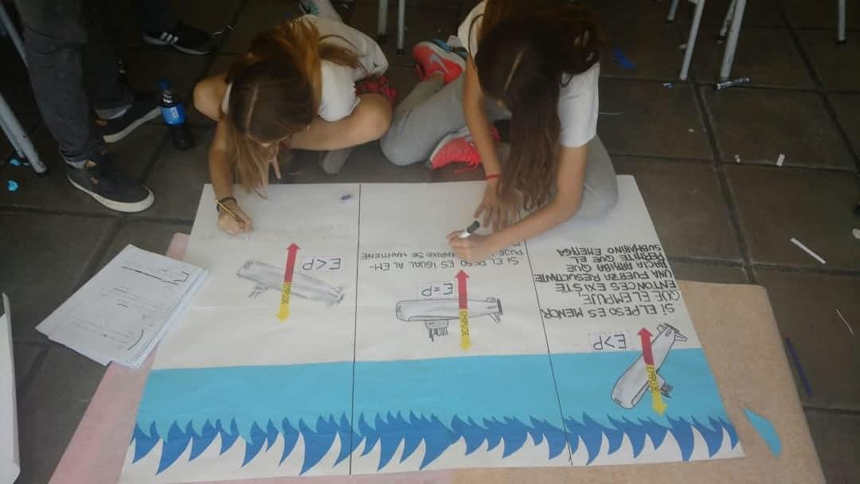 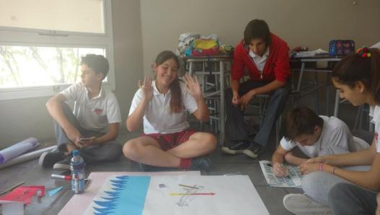 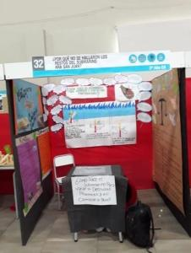**

**Imagen 1: Fotos del armado del Stand. Trabajo en clase.**

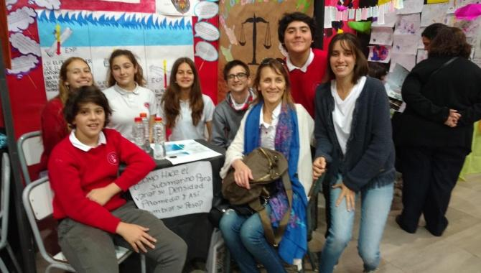

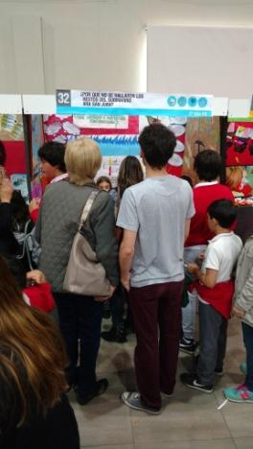

**Imagen 2: Fotos del evento.**

**EVALUACIÓN (Fase 6)**

La metodología ABP concibe a la totalidad de las situaciones de enseñanza como actividades de evaluación. Asume una concepción constructivista de la misma, por lo que debe ser pensada como un instrumento más para favorecer el aprendizaje significativo.

En coherencia con el marco teórico considerado y frente a la exigencia del sistema educativo de acreditación, se llevaron a cabo dos tipos de evaluación: sumativa y progresiva. Las actividades de evaluación presenten una instancia de retroalimentación con los estudiantes, donde se les de información de las causas de sus éxitos o fracasos y se los oriente para seguir aprendiendo.

La docente registró en su cuaderno una valoración sobre la participación y el compromiso de cada estudiante durante las clases. Para ello contó con una tabla con los siguientes criterios: el trabajo individual (pertinencia de la participación en debates orales y durante la elaboración de trabajos en equipos), el trabajo grupal (colaboración dentro de trabajos en equipo), y el cumplimiento con las pautas de trabajo diarias y las actividades para el hogar. Se evaluaron las producciones diarias a través de entregas puntuales y de la entrega final del apartado de la carpeta “Proyecto: ¿Por qué no se hallaron los restos del submarino Ara San Juan?”. De esta valoración se extrajo una nota numérica del 1 al 10.

Por otra parte se llevó a cabo una evaluación sumativa escrita y en parejas (ver anexo IV). Los grupos fueron armados por la docente según los resultados obtenidos por cada integrante en la evaluación de las actividades de integración. De estas actividades también se extrajo una calificación del 1 al 10. Se elaboró una rúbrica (ver anexo V) con el fin de puntuar los diferentes objetivos de aprendizaje.

Finalmente, se decidió diseñar la evaluación integradora de fin de ciclo en torno al proyecto debido a que se considera la actividad más representativa y significativa que se llevó a cabo durante el año. En el anexo VI puede verse el examen integrador. La calificación de dicho examen no se realizó mediante una rúbrica; sino, que se valoraron las actividades 1 y 3 con 3,5 puntos cada una y la actividad 2 con 3 puntos.

**CONCLUSIONES**

Trabajar con la metodología ABP resultó una experiencia enriquecedora tanto para los estudiantes como para la docente en formación a cargo del curso. Ambas partes se involucraron activamente con cada una de las situaciones de enseñanza y aprendizaje. Se logró que los estudiantes participaran en la toma de decisiones acerca de cómo llevar a cabo el proyecto, aspecto fundamental de la metodología adoptada. También se considera que cada actividad diseñada corresponde a un aprendizaje situado con referencias al contexto sociocultural al que pertenece el curso y que mediaron la construcción social de los significados.

Se reconoce la importancia de la experiencia ilustrativa-interpretativa (Ludión o diablillo de Descartes) para favorecer la comprensión de la relación entre las variables físicas (densidad del sistema y medio) y las fuerzas involucradas (peso y empuje). Esta actividad permitió que la mayoría de los estudiantes reformularan su hipótesis inicial acerca del movimiento de ascenso y descenso del submarino. Construyeron una explicación más adecuada y significativa relacionando la densidad promedio del sistema con la fuerza peso.

Otras actividades que resultaron relevantes para favorecer el tipo de aprendizaje esperado, son las correspondientes a las fases de indagación e integración. Estas actividades permitieron a la mayoría de los estudiantes reflexionar sobre su propio aprendizaje y tomar decisiones acerca del mismo.

Durante la semana del hallazgo, los estudiantes manifestaron que el estudio de ciertos conceptos desde las asignaturas Física, Construcción a la ciudadanía y Geografía les permitió comprender algunos discursos difundidos por los distintos medios de comunicación. Por ejemplo reconocieron partes del submarino, el funcionamiento de los tanques de lastre, la relación directa entre presión hidrostática y profundidad, la diferencia entre implosión y explosión, el papel de las familias y el estado, las descripciones sobre la plataforma marítima, entre otras.

**BIBLIOGRAFÍA**

* Catalina Wainerman, Ruth Sautu. La trastienda de la Investigación. Ediciones Lumiere S. A. 3°ed. Argentina 2001.
* Francisco J. Pozuelos Estrada. Trabajo por proyectos en el aula: descripción, investigación y experiencias. I.G.M. Grafidós, S.L. 1ª edición. Sevilla, 2007
* Elena Libia Achilli. Investigar en antropología social. Los desafíos de transmitir un oficio. Laborde Editor. Argentina, 2000.
* Guba, E., Lincoln, Y. Competencia de paradigmas en la investigación cualitativa. En Denzin, N. Lincoln, Y. (eds.) Handbook of Cualitative Research. Sage Publications, 1994.
* Claudia Mazzitelli, Carla Maturano, Graciela Núñez y Raúl Pereira. Identificación de dificultades conceptuales y procedimentales de alumnos y docentes de EGB sobre la flotación de los cuerpos. Revista Eureka. Enseñanza Divulgación en Ciencia (p. 33-50). Argentina, 2006.
* BARRAL, F.M. ¿Cómo flotan los cuerpos que flotan? Concepciones de los estudiantes. Departamento de Didáctica das Ciencias Experimentais. Santiago de Compostela, 1990.

Lo anoto acá para no olvidarme.

Creo que puede ir en la revista, sección de experiencia de Aula lo que se hizo con las tablas.

Luego para Ref aprovecharía para contar lo del resto de las fases 3 hasta la 6.

ANEXO I

(Actividades de la unidad N°2 de la planificación anual de la docente de Física de 2do A, correspondientes al contenido de flotación)

Fenómeno de flotabilidad.

**Actividad 1: a.** Observen las siguientes imágenes. ¿Les parece que los objetos están flotando o no? Para responder a esta pregunta, completen el siguiente cuadro:

| Imagen | Sistema de estudio y medio. | ¿Flota? (si o no) | Argumentos |
| --- | --- | --- | --- |
| https://lh5.googleusercontent.com/5MjycmlLDQQiYkWXJZpgzllD7511rNPgrbkHwhEhosflJTwum9-wgTQ1UaRY4_eh-yoYF7ESObBukbB2SB9TFEj0ieQ25NKEybwdEHE_QZCFaBhO0XkHeg04oraeuI-X7QysOZbb  Imagen 1 |  |  |  |
| https://lh5.googleusercontent.com/sw51GoHbaq3zo2BOXHosqn7zWrTs41HIbvGtkJBGktyv6aYK7vQqiGBB6CsecE6kAZl0sf3_LL2bv1fw1SXAgSFzsGK6t7p3TbT_Ro0apRRrdXAjMcp345eoouYzIEc9JhxOxQwY  Imagen 2 |  |  |  |
| https://lh5.googleusercontent.com/hs52GPXnjCE_mvoP9iJEcss7iPns0hR1LAPfOv3itHCm57bd7-tzMMtGysX0RxBaG9eDUPZta8tdvjUS_ex-lusSfDuTnfIgV1AXN1_QI1ICYIVkUnBHggpq6459Wh8qR7DRr7mT  Imagen 3 |  |  |  |
| images.jpg  Imagen 4 |  |  |  |

**b.** Para vos, ¿Qué significa que un objeto flote? ¿De qué depende que un objeto esté flotando o no? Justifica tu respuesta.

¿Qué variables físicas intervienen en la flotabilidad de un sistema?

* Experiencia 1: ***¿Flota o no flota? ¿Cuánto? ¿Cómo? ¿Por qué?***

| Cuerpo | Predicción | Resultado experimental | Causas posibles |
| --- | --- | --- | --- |
| Goma de borrar. |  |  |  |
| Pelota de goma. |  |  |  |
| Clavos de metal. |  |  |  |
| Tarugos de plástico. |  |  |  |
| Tapita de plástico. |  |  |  |
| Bocha de tejo pequeña. |  |  |  |
| Bocha de tejo grande. |  |  |  |

Conclusión: El tipo de material del que están constituidos los diferentes cuerpos condiciona su flotabilidad. Específicamente la variable física involucrada sería la *densidad* de los mismos. Por lo tanto podemos concluir que la flotabilidad de los cuerpos depende de la densidad de estos.

* Experiencia 2: ***¿Afectará la forma del cuerpo su condición de flotación?***

| Forma (Plastilina) | Predicción | Resultado experimental | Causas posibles |
| --- | --- | --- | --- |
| Esfera |  |  |  |
| Plano |  |  |  |
| Media esfera hueca |  |  |  |

Conclusión: La forma de los cuerpos se puede vincular con el espacio que estos ocupan, es decir con la variable física: volumen. Podemos concluir que el volumen que ocupan los cuerpos modifica sus condiciones de flotabilidad.

* Experiencia 3: ***Huevo en solución salina.***

Luego de observar lo que le sucede al huevo al cambiar la salinidad del agua, responde:

**1)** Realiza un esquema de las tres situaciones analizadas.

**2)** ¿Qué factor es el responsable de la diferencia entre las tres situaciones?

**3)** ¿En cuál de los tres casos el sistema se encuentra en equilibrio? Justificar.

Conclusión: La flotabilidad de los sistemas no solo depende de las propiedades (densidad y forma) del mismo, también depende de las características del medio. Específicamente de la densidad del medio.

* Experiencia 4: ***Torre de líquidos.***

Objetivo: Comparar experimentalmente la densidad de distintas sustancias líquidas.

| Sustancias | Hipótesis | Resultados observados |
| --- | --- | --- |
| Agua  Aceite  Jabón líquido |  |  |

**1)** ¿Por qué las sustancias quedan en ese orden? ¿De qué dependerá? Explica tu respuesta.

**2)** ¿Consideras que la densidad del líquido influye en la flotabilidad de los cuerpos? ¿Sí o no? ¿Por qué?

**Para pensar…**

Teniendo en cuenta las conclusiones abordadas durante la realización de las experiencias, analiza cada una de las siguientes situaciones y responde a las preguntas.

| **Situación 1:** Una gran variedad de peces posee una cavidad en su parte dorsal denominada vejiga natatoria. El pez puede variar el volumen de la cavidad modificando la cantidad de gas en su interior. Cuando la vejiga se llena de aire, el pez asciende; y cuando se vacía, el pez desciende. El pez aprovecha esta forma de cambiar su volumen para modificar la profundidad a la que se encuentra. Resultado de imagen para vejiga natatoria dibujo   * ¿Qué variable física se ve modificada durante el funcionamiento de la vejiga natatoria? ¿Cómo afecta dicha variable a la flotabilidad del pez? Explica con tus palabras. |
| --- |
| **Situación 2:** Una investigación científica basada en el estudio de cadáveres de cocodrilos, ha revelado que en el interior de su estómago alojaban entre cuatro y cinco kilogramos de piedra. Este hallazgo llamó la atención de los investigadores quienes analizaron las posibles causas.  Luego de varios estudios concluyeron que a diferencia de los peces que regulan su flotabilidad variando el volumen, los cocodrilos tragan piedras para aumentar su masa y peso.   * ¿Qué variable física se ve modificada al aumentar o disminuir la masa del cocodrilo? ¿Cómo influye este cambio en la flotabilidad de los cocodrilos? |
| **Situación 3:** En arquitectura se considera que el Titanic es el mayor “objeto móvil” jamás realizado por el hombre. Podía albergar a 3500 personas. Medía 28,19m de anchura (manga), 269,06m de longitud (eslora) y 53,3m de altura total (puntal). También tenía nueve cubiertas con una capacidad total de 2.787 pasajeros. Su masa era de 52310 toneladas.   * ¿Cómo explicarías que un barco construido con gruesas chapas de acero se mantenga a flote? ¿Cuál es la variable física que interviene? |
| **Situación 4:** Una forma de asegurarse que aprender a nadar sea una actividad segura y divertida es mediante la utilización de un chaleco salvavidas. En general, los chalecos están hechos con materiales muy livianos o pueden ser inflables.   * Explica por qué se diseñan los chalecos de la manera mencionada. ¿Cuál es la variable física que interviene? |

**¿Por qué flotan los sistemas que flotan?**

Los secretos de la flotación fueron descubiertos por Arquímedes, un sabio griego que vivió durante los años 287a.C y 212aC. Se dice que fue tan grande su emoción al comprender por qué los cuerpos flotan, que salió corriendo desnudo por las calles gritando ¡Eureka! (que significa "lo encontré", en griego).

Más allá de las anécdotas, **Arquímedes se dio cuenta de que, al sumergir un cuerpo en un líquido, aquél recibe del líquido una fuerza que lo empuja hacia arriba. A esa fuerza la llamó, precisamente, EMPUJE.** Quien haya intentado sacar un objeto sumergido en el agua estará familiarizado con este fenómeno. La flotabilidad se percibe como la pérdida aparente de peso que tienen los objetos sumergidos en un fluido.  Por ejemplo, levantar una piedra grande del fondo de un río es relativamente fácil.

Peso en el agua = Peso en el aire - Empuje



Hasta el momento sabemos que la fuerza peso en la Tierra se calcula así: donde la aceleración gravitatoria en la Tierra es 9,8m/s2.

Pero… ¿Cómo se calcula la fuerza de Empuje?

**Arquímedes se dio cuenta de que el valor de la fuerza de Empuje es igual al peso del líquido desplazado por el cuerpo sumergido**.

Para demostrar esto usemos un poco la imaginación:

1. Pensemos es un recipiente con un líquido cualquiera como el del esquema.

2. Presta atención a la porción de líquido identificada con línea de puntos. No es más que un poco de líquido dentro del líquido. Ahora te pido que te concentres y pienses: ¿Por qué esa porción de agua no se hunde ni tampoco emerge?

3. La pregunta no es trivial porque esa porción de agua debe tener su peso como todo en la Tierra. Si llamamos PLD al peso de esa parte de líquido (ya vas a entender por qué ese nombre). ¿Qué lo mantiene a flote? ¿Qué fuerza contrarresta esa atracción gravitatoria que atrae hacia abajo?

4. No cabe otra explicación: flota porque el líquido que rodea a nuestro cilindro de líquido le imprime una fuerza igual y contraria a su propio peso. Esa fuerza es el EMPUJE.

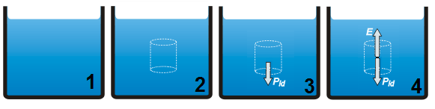

Ahora saquemos, o mejor dicho desalojemos, el cilindro y pongamos en su lugar cualquier otra cosa con la misma forma, por ejemplo un cilindro de madera, de plástico o de hierro.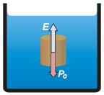

El líquido de alrededor seguirá haciendo, ahora sobre este nuevo cuerpo de un material diferente, la misma fuerza que hacía antes cuando estaba el agua que desalojamos, ya que nada de ese líquido de alrededor ha cambiado.

Luego, si el empuje es mayor que el peso de este nuevo cuerpo extraño, el cuerpo ascenderá y terminará flotando. Si el empuje resulta menor que el peso de este nuevo cuerpo, entonces se hundirá.



La relación entre el Empuje y el Peso del fluido desalojado también se puede expresar de la siguiente manera:

**ACTIVIDADES:**

**1)** El siguiente link es un video casero de dos turistas que experimentan el fenómeno de flotabilidad en el mar muerto. Éste se encuentra ubicado en el continente asiático, entre Jordania e Israel: [**https://www.youtube.com/watch?v=-EPfIufveBI**](https://www.youtube.com/watch?v=-EPfIufveBI)**.**

¿Cómo explicarías la sensación que experimentan los turistas? ¿Por qué te parece que flotan fácilmente?

**2)** Teniendo en cuenta las siguientes imágenes:

**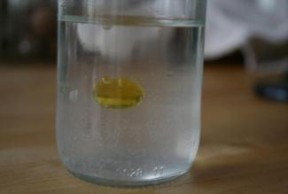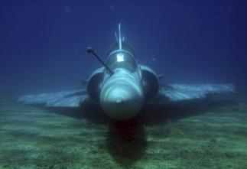**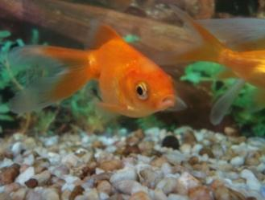**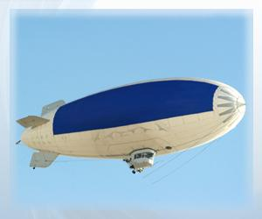**

I. Gota de aceite en solución de agua y alcohol.

II. Avioneta en el fondo del mar.

III. Pez de agua dulce.

IV. Globo de Helio

**a.** Menciona el sistema de estudio y el medio.

**b.** Realiza un diagrama de cuerpo libre identificando las fuerzas que se ejercen sobre el sistema.

**c.** ¿El sistema se encuentra en equilibrio? justifique.

**d.** ¿Consideras que está flotando? ¿Por qué?

**3)** **a.** ¿Cómo se ve reflejado el principio de Arquímedes en la imagen del huevo? Explicar.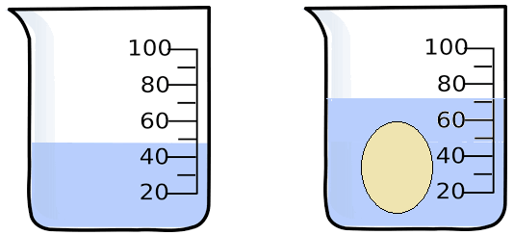

**b.** A partir de la siguiente imagen calcular el valor del Empuje que sufre el huevo completamente sumergido en agua. Recuerda que la densidad del Agua es 1000Kg/m3.

**4)** El siguiente esquema representa, mediante un diagrama de cuerpo libre, las tres posibles situaciones que se pueden establecer teniendo en cuenta la relación entre el peso del sistema y el empuje que recibe.

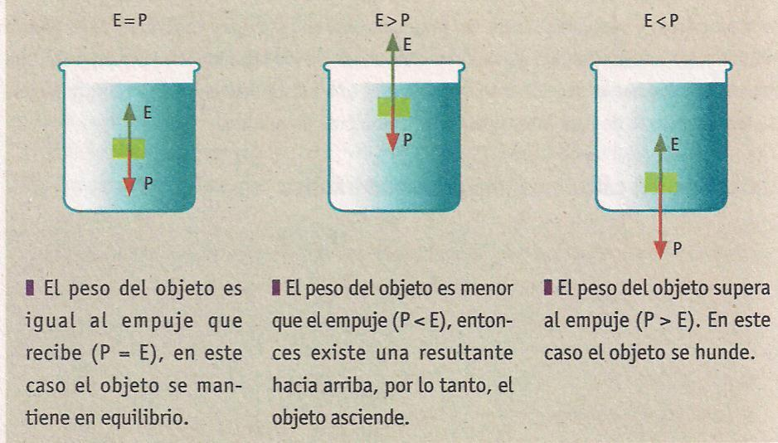

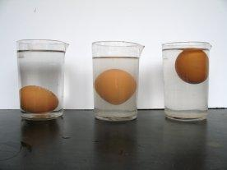

Teniendo en cuenta las tres situaciones analizadas explica brevemente los resultados obtenidos en la experiencia del huevo.

**5)** Calcula el empuje que sufre una pelota de caucho que se sumerge totalmente en agua si su volumen es de 0,005 m3. Si su peso fuera del agua es de 49 N ¿Es correcto afirmar que flotará? ¿Por qué? Teniendo en cuenta que la densidad del agua es de 1000kg/m3

**6)** Julián el día de su cumpleaños se cae con la torta en la pileta llena de agua, justo antes de soplar la vela. Teniendo en cuenta que la torta estaba formada por:

* Una vela que pesaba 0,5 N y tenía un volumen de 0,0004 m3.
* Un adorno de porcelana fría que ocupaba 0,003m3 y pesaba 34 N.
* Un plato de plástico de 24,5 N y 0.0025 m3.

¿Qué elementos habrá que buscar en el fondo de la pileta y cuáles no? Explica en cada caso.

**7)** Un submarino sumergido dispara un torpedo de 2 toneladas. ¿Le afectará de alguna manera esa pérdida de peso? Defiende tu respuesta.

**8)** Se sumergen en agua dos bloques de tamaños idénticos. Uno es de plomo y el otro de aluminio. ¿Sobre cuál de ellos es mayor la fuerza de empuje? ¿Por qué?

**9)** Si un recipiente de 0,001m3 se sumerge en agua hasta la mitad. ¿Cuál será el volumen de agua desplazada? ¿Qué fuerza de empuje actúa sobre el recipiente?

**Actividades finales**:

**1)** ¿Cómo definirías la flotabilidad desde el punto de vista físico? Para responder a esta pregunta escribe un breve texto queincluya y relacione los siguientes conceptos: **Flotabilidad, peso del sistema, empuje, equilibrio y densidad.**

**2)** Lee nuevamente la definición de flotabilidad que planteaste la primer clase e identifica diferencias y similitudes.

ANEXO II

(Actividades de diferenciación del proyecto)

Datos interesantes sobre el Submarino Ara San Juan:

* Fue fabricado en el año 1983 en Alemania, y llegó a la Argentina en 1985.
* En el año 2008 se inició la “reparación de media vida”, un trabajo de ingeniería donde tuvieron que cortar el submarino en dos partes para cambiar los motores y luego volver a soldarlo. Demoraron **dos años** en **repararlo**.
* Era un submarino de ataque que pertenecía a una flota de tres submarinos. Junto con el Ara Salta y el Ara Santa Cruz, se encargaban de patrullar y proteger el mar argentino.
* Desapareció el **15 de Noviembre** del año 2017. La Armada Argentina perdió contacto con el submarino cuando este se trasladaba desde [Ushuaia](https://es.wikipedia.org/wiki/Ushuaia) hacia [Mar del Plata](https://es.wikipedia.org/wiki/Mar_del_Plata), a la altura del [golfo San Jorge](https://es.wikipedia.org/wiki/Golfo_San_Jorge), a unos 432m de la costa. Se desconocen las causas de su desaparición. Iban **44 personas a bordo** (43 hombres y una mujer).
* Tenía una [propulsión diésel-eléctrica](https://es.wikipedia.org/wiki/Transmisi%C3%B3n_diesel-el%C3%A9ctrica) convencional con sistema [Snorkel](https://es.wikipedia.org/wiki/Snorkel_(submarino)).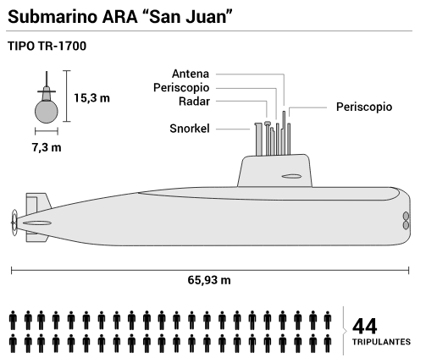
* Sus dimensiones eran: 66 metros de eslora, 7,3 metros de manga y un casco de 33 milímetros de espesor. Podía alcanzar una velocidad de 25 nudos (46,3km/h).

**Actividades**

**1)** Luego de ver los videos respondan las siguientes preguntas:

**a)** Video 1:<https://www.youtube.com/watch?v=g2xq-5hrMaE>

¿Por qué es tan difícil encontrar un Submarino? ¿Cuáles son algunas de las herramientas que le permite a la tripulación indicar su ubicación?

**b)** Video 2:<https://www.youtube.com/watch?v=YFME8IYjclw>

¿Cómo es un submarino por dentro? **Registren la profundidad máxima** a la que  puede sumergirse y navegar el submarino.

**2)** A partir de los datos que aparecen en el video y en las imágenes, **calculen la presión máxima** que puede soportar el submarino.

**Dato**: La densidad del agua de mar no es uniforme; depende (entre otros factores) de su salinidad y su temperatura. Cómo la densidad varía, consideraremos para sus cálculos un valor promedio: 1027kg/m3

**3)** A partir de lo estudiado sobre flotabilidad explica **cómo hace**, para  vos, el Ara San Juan para **emerger y sumergirse** a diferentes profundidades.

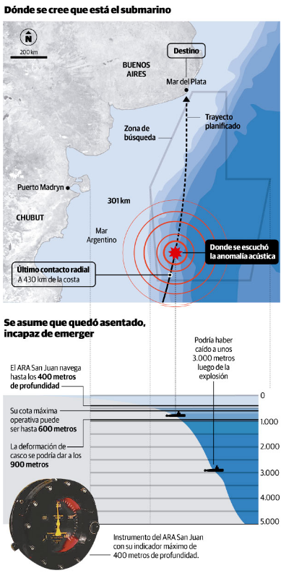

**4)** En grupos de cuatro o cinco integrantes armen un “LUDIÓN”

* **Materiales:** Botella de plástico transparente, banditas elásticas, clips metálicos, un capuchón de lapicera, cinta adhesiva, agua y un bowl.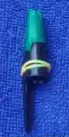
* **Procedimiento:**

**1.** Cubrir el agujero superior del capuchón con cinta adhesiva y colocarle una bandita elástica cerca de su abertura inferior.

**2.** Calibrar el sistema: El sistema debe flotar en el agua en posición vertical y cumpliendo dos condiciones: la abertura del recipiente debe apuntar hacia abajo y solo una pequeña parte del diablillo debe estar situada fuera del agua. Para calibrar el sistema hay que enganchar unos cuantos clips a la goma elástica. Luego hay que colocarlo en el bowl con agua (con la abertura hacia abajo) y añadir o retirar clips hasta lograr las condiciones deseadas.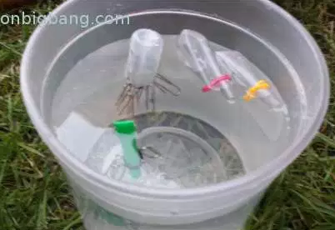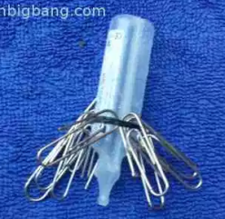

**3.** Una vez terminado el calibrado, llenar de agua (casi por completo) la botella de plástico, introducir el sistema con mucho cuidado y finalmente enroscar el tapón.

Luego de armar el ludión presionen la botella como se muestra en la imagen. Observen con atención lo que sucede con el sistema y respondan: 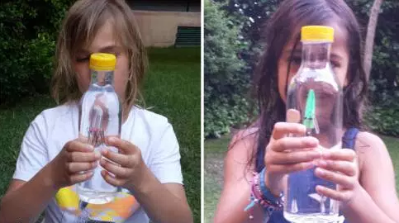

**a.** Describe lo que observas cuando  **comprimes (aprietas) la botella** con tus manos. Explique lo que sucede en términos físicos.

**b.** Describe y **explica los cambios** que encuentras cuando dejas de apretar la botella.

**c.** ¿Cómo **relacionas** la experiencia realizada con el fenómeno de **flotabilidad**?

**5)** Video: <https://www.youtube.com/watch?v=W8pj4hTwIs8>

Teniendo en cuenta las conclusiones abordadas a partir de la experiencia del Ludión y de lo observado en el video, responde nuevamente a la pregunta:

***¿Cómo hace un submarino para emerger o sumergirse en el mar?***

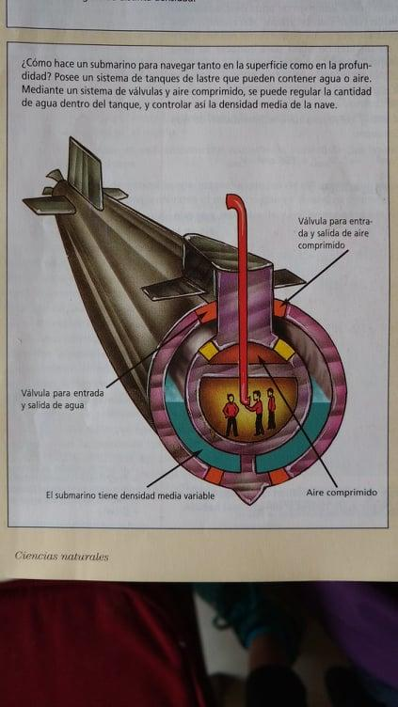

ANEXO III

(Respuestas de los estudiantes a las actividades indagatorias e introductorias del proyecto)

En la tabla 3 se muestran fragmentos textuales de las respuestas de los estudiantes a las Actividades 1 y 2. En ambas consignas se espera conocer las ideas previas de los estudiantes, apreciar su grado de interés y sus inquietudes.

**Actividad 1**: ¿Por qué no se hallaron los restos del submarino Ara San Juan? Reflexiona sobre la pregunta propuesta por la docente. Recuerda lo que se informaba en los diarios, la televisión e internet, y lo que se hablaba en casa sobre el tema. Piensa cómo responderías a la pregunta y redacta un breve texto (no más de diez renglones) con tu respuesta.

**Actividad 2**: Recuerda lo que estudiamos sobre las características de la ciencia y menciona brevemente qué entendés por HIPÓTESIS. Propone al menos dos hipótesis a esta problemática.

| **Ideas previas sobre la desaparición del Ara San Juan** | |
| --- | --- |
| Armendaris, Gregorio | Ausente. |
| Bottini, Yaco | * El agua es tan profunda y oscura que no se pudo encontrar ni con los elementos más avanzados de la tecnología. * Lo que hizo el gobierno estuvo bien porque hicieron todo su esfuerzo y se dejaron ayudar por otros. |
| Damian, Axel | * Puede haber pasado que se rompió una valvula y se inundó todo. |
| De la torre, juan Bautista | * Falló el sistema y se rompió. * Barcos pesqueros atacaron al submarino por pescas ilegales. |
| Martinez Campos, Juan Cruz | * Una hipótesis puede ser que hubo un ataque al submarino. * Hubo una falla y el submarino se hundió. Hoy en día no hay tecnología que lo pueda encontrar a esas profundidades. |
| Pane, Juan Francisco | * Pudo haber muchas razones, tal vez ni siquiera hay restos. * Mi teoría es que implosionó o sea que explotó para adentro. No encontraron los restos porque no hay, ahora pueden ser granos minúsculos por la implosión. * El submarino se quedó sin energía y se empezó a hundir. Al llegar al fondo marino se choca y se fragmenta. Con el tiempo es movido por las corrientes marinas y los llevaron muy lejos a los pedazos. Otra es que ante un desnivel (hay muchos en el fondo marino) se queda tragado y es tapado por la arena (están bajo tierra). |
| Peyrettes, Ignacio. | Ausente. |
| Tarrat, Ignacio | * El agua fría no les permitía ascender. * Se rompieron las ventanas y se ahogaron. * No hicieron el service. |
| Vaticano, Bruno | * Supuestamente el submarino había tenido una falla dentro del sistema y se habría comprimido o explotado en el mar. * Puede ser que la batería del submarino argentino estaba dañado y supuestamente estaba arreglado pero al parecer no. |
| Achaval, Renata | * El gobierno o las personas involucradas ocultan información. O no se encontró o no quieren contar lo que pasó. * Las personas que manejan todo esto no le dieron importancia a la señal que mando el submarino. * Pudo haber sido un problema técnico o no realizaron bien el service. |
| Bizzozero, Pilar | * El presidente sabía que estaba en mal estado. * No hicieron un control al submarino. * Tal vez exploto por tanta presión del mar. |
| Bosso, Katherina | * No es posible que hayan sobrevivido al menos que hayan salido y estén varados en una isla. * Lanzaron un misil, haciendo así que el submarino explotara. * Otra hipótesis es que no los hallaron por que quedaron escondidos detrás de alguna superficie. |
| Copes, Catalina | * Pasaron un límite y en esa parte es mas profundo de lo normal entonces se dice que no llegaron a dar un aviso sino que cayeron a la profundidad. Tambien se dijo que dieron la señal pero el gobierno no reaccionó. * El submarino pasó la prueba de verificación pero a la hora de ponerlo en marcha pudo haber sufrido un desperfecto y al ser inesperado no pudieron dar una señal. |
| Di Luca, Vera | * No se hallan los restos porque la sal y otras sustancias del mar dañan y descomponen al submarino. * Pasó la cantidad de metros de profundidad a la que podía llegar, por lo que se perdió la conexión y por estar en malas condiciones explotó y los restos se desintegraron * Derrame de combustible que al interactuar con sustancias tóxicas provenientes de la contaminación del mar produjo un incendio bajo el agua. |
| Espelet, Sofía | * Tal vez tuvo que ver el relieve submarino, alguna falla en el motor o en otra parte, por presión pudo haber explotado. * A más de 300 metros de profundidad, la presión fue mayor a la que el submarino podía resistir. * Con tanta profundidad no había comunicación. * No pasó por el control para ver si tenía alguna falla. |
| Inza, Magdalena | * No se habrá encontrado debido a que se había hundido o lo habrán encontrado pero no lo quisieron mostrar ya que tal vez el estado sabía que estaba roto pero no le dio importancia. * El submarino tenía un desperfecto mecánico que no fue visto por el sevice o se ocultó. * El submarino era viejo y falló  aunque se le haya hecho el service. |
| Lamtzev, Nadia | * El presidente sabía que el submarino no estaba en condiciones para zarpar. El jefe de la marina dijo que no podía zarpar y los tripulantes no sabían nada. Para mi están ocultando la verdad. * Hay una hipótesis que dice que exploté por un misil de la marina Inglesa. * Otra hipótesis: el submarino no estaba en condiciones de zarpar. |
| Slavutsky, Sofía | * El submarino explotó. * Al descender tanto no se pueden detectar las señales. * Las personas murieron porque los tanques de oxigeno no alcanzaron, y el estado mental por estar encerrados tanto tiempo, la presión y la temperatura también les afecta. * No se hicieron bien las pruebas pre-navegación y el submarino tuvo fallas. |

**Tabla N°3: Hipótesis elaboradas por los estudiantes antes de investigar.**

En la tabla 4 se muestran las hipótesis oficiales recopiladas por los estudiantes a partir de la Actividad 3.

| **Hipótesis oficiales recopiladas por los estudiantes.** |
| --- |
| 1. Mientras el submarino hacía Snorkel, ingresó agua (por ejemplo si las olas eran muy altas) y se mojaron las baterías. Lo cual pudo haber ocasionado una explosión o que se quedaran sin energía.  2. El submarino no estaba en condiciones para zarpar por falta de mantenimiento. Falló la válvula ECO 19 (que se encarga de evitar el ingreso del agua). Se encuentra en la tubería de ventilación del tanque de baterías que está en la proa. La válvula permite o no el ingreso de aire para ventilar el tanque de baterías. Varios submarinistas declararon que la válvula había mostrado inconvenientes y debía ser reparada hace tiempo.  3. Una mina submarina (puesta durante la guerra de Malvinas) hizo contacto con el submarino.  4. El submarino tenía una misión espía o confidencial en las islas Malvinas (a causa del conflicto abierto por la ocupación de las mismas), cuando fue detectado por la marina británica lo hundieron con torpedos.  5. El submarino implosionó por la presión al superar la profundidad permitida. |

**Tabla N° 4: Hipótesis oficiales.**

**ANEXO IV**

(Evaluación escrita)

Colegio de la sierra, 2do A. Nombre y apellido: \_\_\_\_\_\_\_\_\_\_\_\_\_\_\_\_\_

4 de Octubre de 2018

Evaluación de Física

Unidad N° 2: Fenómeno de flotabilidad

| **Objetivos:**   * Identificar sistema y medio para un caso de estudio. * Identificar las variables físicas que intervienen en la flotabilidad de un sistema. Reconocer la influencia de la densidad del fluido y del sistema en la flotabilidad. * Comprender el fenómeno físico de flotabilidad como sistema de fuerzas en equilibrio a partir de un caso de la vida cotidiana. * Reconocer y diferenciar todas las fuerzas involucradas en el Sistema. * Relacionar y aplicar el Principio de Arquímedes al cálculo del Empuje. |
| --- |

**Actividades:**

**Actividad 1:** Lee el siguiente texto y luego responde:

| **EL MAR MUERTO**  En realidad esta extensión de agua es un lago situado entre Israel y Jordania, cuyas aguas tienen una concentración salina extraordinariamente alta. Su densidad es lo suficientemente elevada como para que se pueda flotar sin necesidad de flotador o colchoneta.  Su alta salinidad la hace incompatible con la gran mayoría de formas de vida conocidas. De ahí su nombre, Mar Muerto. |
| --- |

**a.** Pensando en la imagen del turista que flota ¿Cuál es el sistema de estudio? ¿Cuál es el medio?

**b.** En el texto se menciona que se puede **flotar**. ¿Cómo explicarías este concepto desde el punto de vista de la física?

**c.** Explica por qué los turistas flotan más fácilmente en el mar muerto que en la pileta de su casa.

**Actividad 2:** Las siguientes imágenes corresponden a un turista en el mar muerto y otro haciendo buceo en las costas de México.

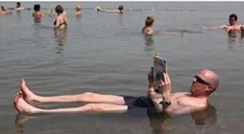 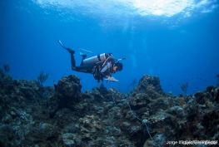

**a.** Identifica un sistema y medio para cada imagen. Luego, realiza un diagrama de cuerpo libre en el que se representen todas las fuerzas que se aplican sobre cada sistema.

**b.** ¿Alguno de los dos sistemas se encuentra en equilibrio? Justifica.

**c.** ¿Se puede afirmar que en los dos casos el sistema está flotando? ¿Por qué?

**Actividad 3:** Se dispone de un tubo de ensayo graduado con agua como se muestra en la figura. Analiza la situación cuando se introduce una piedra.

**a.** Identifica el sistema de estudio y el medio.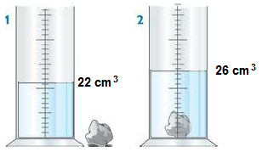

**b.** Realiza un diagrama de cuerpo libre incluyendo todas las fuerzas que se aplican sobre el sistema (Considera la parte 2 de la imagen).

**c.** ¿Es correcto afirmar que el sistema está flotando? Argumenta tu respuesta desde el punto de vista de la Física.

**d.** ¿Cuál es el volumen de líquido desalojado?

**e.** Teniendo en cuenta el principio de Arquímedes, calcula el empuje ejercido por el agua sobre la roca. (Densidad del agua 1g/cm3 yAceleración gravitatoria en la Tierra 980cm/s2).

**f.** Si en vez de agua ponemos inicialmente 22cm3 de aceite, ¿Cambiará el valor del empuje que recibe la piedra? Justifica.

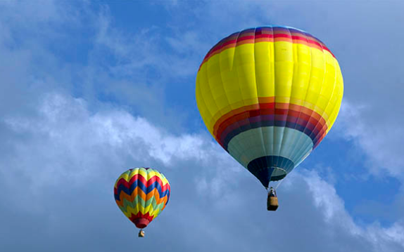

**Actividad 4:** El globo aerostático se mueve en el aire como el submarino en el mar. Para que empiece a subir es necesario que el empuje del aire sea mayor que el peso del globo con carga incluida. Por esta razón están armados con una tela muy liviana y llenos con un gas menos denso que el aire (como hidrógeno o helio) o con aire caliente y expandido.

Responde:

**a.** Supongamos que un pasajero que se encuentra en un globo aerostático desea apreciar el paisaje desde una altura mayor, entonces deja caer algunas bolsas de arena que llevaba consigo. ¿Qué variable física se ve modificada durante esta situación?

**b.** ¿Cómo afecta dicha variable a la flotabilidad del globo? Explica.

ANEXO V

(Rúbrica de la evaluación escrita – ver anexo IV)

| **Objetivos** | **Actividades.** | **Nombre del estudiante** |
| --- | --- | --- |
| Identificar sistema y medio. (1 punto) | 1a, 2a, 3a |  |
| Variables físicas que intervienen (2 puntos) | 1c, 4a, 4b |  |
| Definición de flotabilidad (3 puntos) | 1b, 2c, 2d, 3c |  |
| Reconocer y diferencias las fuerzas aplicadas, la relación entre ellas, y sus definiciones (2,5 puntos) | 2b,3b, |  |
| Principio de Arquimedes. (1,5) | 3d 3e 3f |  |
| Nota |  |  |

ANEXO VI

(Examen integrador de Física)

Colegio de la Sierra, 2do A. Nombre y apellido: \_\_\_\_\_\_\_\_\_\_\_\_\_\_\_

15 de Noviembre de 2018.

**Evaluación integradora de Física**

**Contenidos:**

* + Unidad N°2: Materia y energía. Propiedades de la materia y sus transformaciones. Cambios físicos y químicos. Estados de la materia. Interacciones y fuerzas. Densidad y presión. Fenómeno de flotabilidad.
  + Unidad N°3: Calor y temperatura. Escalas termométricas.

**Objetivos a evaluar:**

* + Definir e identificar sistemas de estudio y medios.
  + Distinguir entre propiedades intensivas y extensivas de la materia.
  + Reconocer y diferenciar cambios físicos y químicos en situaciones particulares.
  + Identificar y caracterizar los diferentes estados de la materia.
  + Caracterizar cada estado de la materia a nivel macroscópico (a partir de las propiedades extensivas e intensivas) y a nivel microscópico (según el modelo cinético molecular).
  + Aplicar los conceptos de densidad y presión en la resolución de problemas.
  + Reconocer las variables físicas que intervienen en el fenómeno de flotabilidad y las fuerzas involucradas en el mismo.
  + Definir y diferenciar los conceptos de calor, temperatura, sensación térmica y equilibrio térmico.
  + Reconocer las diferentes escalas termométricas y realizar conversiones.

**ACTIVIDADES**

Imagina que visitas al submarino que aparece en la imagen y recorres los diferentes compartimentos. Responde las preguntas que surgen durante tu recorrido y argumenta cada respuesta a partir de lo estudiado durante el año. 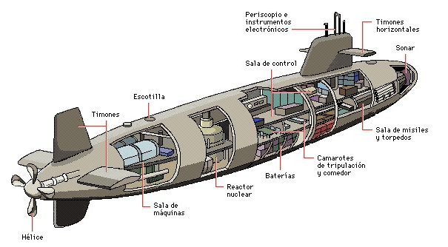

**1. SALA DE CONTROL**

Ingresas por la escotilla superior y avanzas hasta la sala de control donde permaneces un momento observando el tablero de mando y los monitores. En el tablero encuentras una palanca que acciona las válvulas de los tanques de lastre. Te sientes curioso y bajas la palanca. Aparece un esquema en el monitor que indica el ingreso de agua de mar a los tanques y sientes que el submarino comienza a sumergirse hasta alcanzar una profundidad de 50m.

| **a.** ¿Cuál/és variable/s físicas se ven modificadas en este proceso? Explica cómo influye/n ésta/s en la flotabilidad del sistema.  **b.** Calcula la presión hidrostática que sufre el casco al permanecer a 50m de profundidad (Densidad del agua de mar: 1027 kg/m3. Aceleración gravitatoria 9,8m/s2) |
| --- |

Frente a esta situación, presionas rápidamente el botón para descomprimir aire dentro de los tanques de lastre y así expulsar el agua de nuevo al mar. ¡Subes de vuelta a la superficie!

| **c.** Ahora que lograste estabilizar al submarino sobre la superficie del mar, ¿es correcto afirmar que está flotando? ¿Por qué? |
| --- |

En un momento comienzas a percibir olor a quemado y te diriges hacia el comedor para ver qué sucede. En el camino te encuentras con pasillos muy angostos que te obligan a caminar en puntas de pie.

| **d.** Calcula la presión que ejerce tu cuerpo sobre el suelo del pasillo si la superficie de ambas puntas de tus pies es de 0,04m2.  **e.** Indica si la siguiente afirmación es correcta o no. Justifica tu respuesta.  *“La presión que mi cuerpo ejerce sobre el suelo es siempre la misma.*  *No varía si camino apoyando ambos pies o solo las puntas.”* |
| --- |

**2. CAMAROTES Y COMEDOR**

Al llegar al comedor te das cuenta que un submarinista olvidó sobre la hornalla encendida una pava con agua para el té y una sartén con varias rodajas de pan. Apagas las hornallas y observas que la pava quedó completamente vacía y las tostadas se quemaron.

| **a.** Menciona los dos cambios que se describen e indica cuál es el sistema de estudio y el medio en cada caso. Justifica tu elección a partir de la definición de ambos conceptos.  **b.** ¿Cuáles son las propiedades de la materia que cambian en cada caso? Clasifícalas en extensivas o intensivas y argumenta tu respuesta.  **c.** Indica para cada caso si se trata de un cambio físico o químico. Justifica tu respuesta a partir de los criterios trabajados en clase.  **d.** Teniendo en cuenta el modelo cinético molecular realiza un dibujo de los dos estados de la materia (inicial y final) por los que pasa el agua durante su vaporización. Luego, menciona las propiedades microscópicas representadas en cada caso. |
| --- |

**3. SALA DE MÁQUINAS:**

Continúas tu recorrido hasta llegar al final del submarino: la sala de máquinas donde se encuentran los motores. En este compartimento la temperatura suele alcanzar los 327 º K.

| **a.** Indica si esta temperatura es apropiada para que un ser humano pueda permanecer allí. Realiza los cálculos que consideres necesarios.  **b.** Describe la sensación que sentirías al entrar a este compartimento. Explica tu respuesta a partir del punto de vista de la física.  **c.** Lee el siguiente cartel que se encuentra en la puerta de entrada e indica cuáles son los errores conceptuales que un científico reconocería. Explica por qué se consideran incorrectos y luego vuelve a redactar el cartel de forma adecuada.   | **¡PRECAUCIÓN!**   * Ingresar a la sala con ropa especial debido al elevado calor. * Trabajar con guantes para proteger las manos de las altas temperaturas que transfieren las herramientas y los motores. | | --- |     **d.** Explica qué sucede luego de un tiempo considerable con las herramientas de trabajo que se apoyan sobre los motores encendidos. |
| --- | --- |

**FÓRMULAS:**